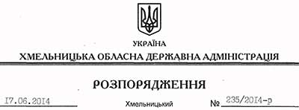

Про надання дозволу на розроблення технічної документації із землеустрою щодо встановлення (відновлення) меж земельних ділянок у натурі (на місцевості) гр. Кушпіль Д.А.

На підставі статей 6, 21, 39 Закону України “Про місцеві державні адміністрації”, статей 17, 93, 120, 122-124, 134 Земельного кодексу України, статті 55 Закону України “Про землеустрій”, розглянувши заяву гр. Кушпіль Д.А. та додані матеріали:

1. Надати дозвіл Кушпіль Даші Андріївні на розроблення технічної документації із землеустрою щодо встановлення (відновлення) меж земельних ділянок у натурі (на місцевості) державної власності загальною площею 4,6220 га для будівництва та обслуговування об’єктів рекреаційного призначення, що знаходяться за межами населеного пункту на території Полонської міської ради, вул. Залізнична, 141.

2. Гр. Кушпіль Д.А. при розробленні технічної документації із землеустрою щодо встановлення (відновлення) меж земельних ділянок у натурі (на місцевості) забезпечити дотримання вимог чинного законодавства.

3. Контроль за виконанням цього розпорядження покласти на заступника голови облдержадміністрації В.Кальніченка.

Голова адміністрації Л.Прус

